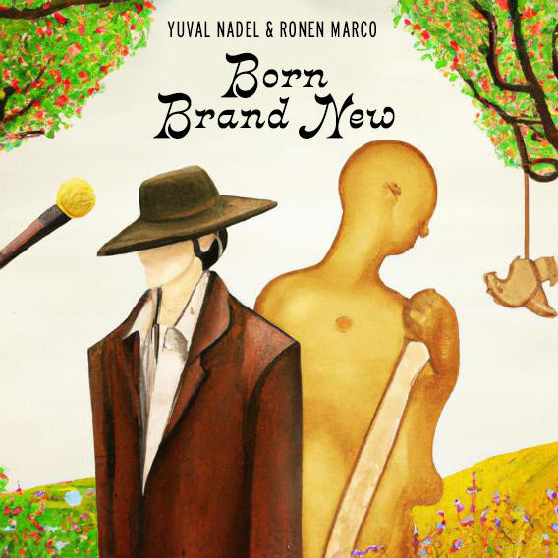

יובל נאדל הוא מוזיקאי שיוצר מוזיקה מאז תחילת שנות ה-90 יש לו תשוקה ליצור מוזיקה שמתחברת לאנשים ברמה הרגשית. אלבומו האחרון, "Born Brand New", נוצר בתקופה קשה בחייו כשהוא נאבק במחלה. באמצעות יצירת מוזיקה, הוא מצא דרך לתעל את רגשותיו ולהתגבר על האתגרים שניצבו בפניו.
האלבום הוא פרויקט לא מסחרי שנעשה אך ורק מתוך בחירות אמנותיות. ובשיתוף פעולה עם רונן מרקו שכתב את המילים באלבום ועם יאיר סתווי על העיבודים המוזיקליים, שההכרות אתו נוצרה עוד בזמן שרותם המשותף בגלי צה"ל.
יובל רצה ליצור אלבום אותנטי ונאמן לעצמו, ללא כל אילוצים ומגבלות. האלבום הוא מיזוג של סגנונות מוזיקליים שונים, כולל רוק, אינדי, בוסה נובה, סול וגוספל, מה שהופך אותו לחוויית האזנה ייחודית ורב-תכליתית.
האלבום "Born Brand New", מספר סיפור עוצמתי של חוסן ותקווה. המוזיקה משמשת ככלי לתקשר רגשותיו ולהתחבר למאזיניו. האלבום הוא עדות לחזון אמנותי ולמחויבות ליצור מוזיקה אותנטית ומשמעותית.
למרות האתגרים שניצבו במהלך עשיית האלבום, הצליח יובל להתגבר עליהם באמצעות אהבתו ומסירתו למוזיקה. שבולטת בכל רצועה של "Born Brand New".
האזנה נעימה.
יובל נאדל טל' 053-6062720
האלבום הופץ בפטיפון nadelmusic1@gmail.com

